**中国电子信息产业发展研究院发布《中国新型显示产业**

**高质量发展指数（2024年）》**

来源：中国电子报、电子信息产业网 作者：张心怡

中国电子信息产业发展研究院发布《中国新型显示产业高质量发展指数（2024年）》

12月19—20日，世界显示产业创新发展大会在四川省成都市举行。在大会开幕式上，中国电子信息产业发展研究院院长张立发布《中国新型显示产业高质量发展指数（2024）》。

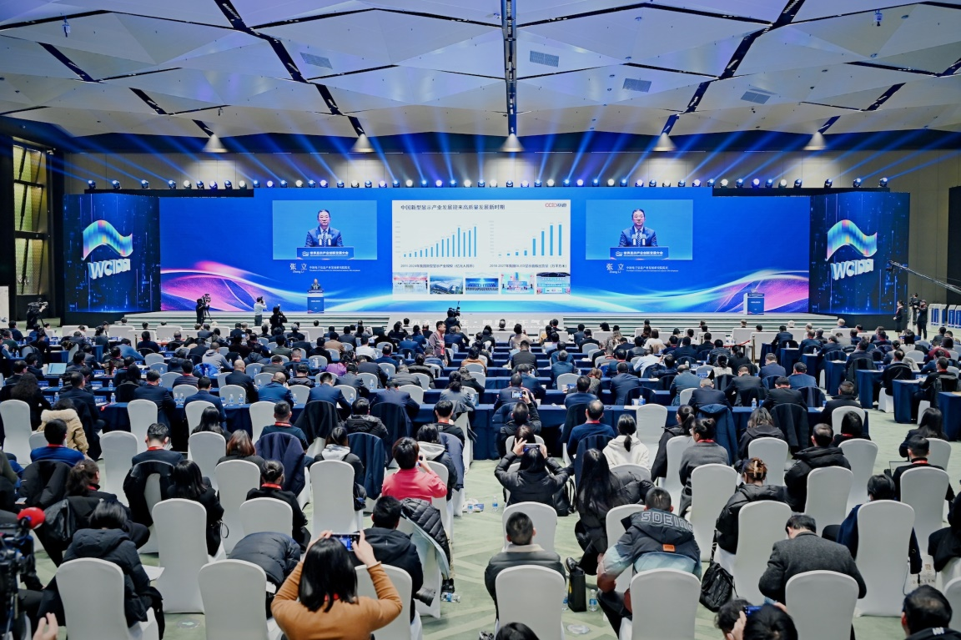

张立表示，当前显示产业正在迎来创新拐点，技术突破和产品创新推动了产业市场空间不断增长。可折叠屏、柔性屏等创新产品的出现，打破了传统显示屏幕的形态限制，为显示产业带来新的发展机遇。我国作为全球最大的显示面板生产制造基地和研发应用地区，竞争实力稳步增强，正在迎来高质量发展的新时期。产业规模持续增长，以出货面积计算，液晶产品全球占比达到75%，OLED产品全球占比超过50%；多条8.6代高世代OLED产线开工建设。

2023年，为科学评价中国显示产业高质量发展水平，中国电子信息产业发展研究院（以下简称“赛迪研究院”）在成都首次发布《中国新型显示产业高质量发展指数》。2024年，在综合考虑产业发展新情况、技术新进展、市场新应用后，赛迪研究院对指数进行更新调整，推出《中国新型显示产业高质量发展指数（2024）》，并发布我国显示产业高质量发展十大城市和四大集聚区。十大城市包括合肥、深圳、成都、广州、武汉、北京、厦门、苏州、重庆、南京，四大集聚区包括京津冀、长三角、珠三角以及中西部地区。

据悉，《中国新型显示产业高质量发展指数（2024）》基于显示产业发展特点，选取5大环节、6大技术，从产业基础、成长环境、投资动力、创新活力、发展潜力等角度构建显示产业高质量发展指数评价体系，共设5个一级指标，21 个二级指标，对多渠道数据进行动态收集整合，根据指标数据类型的不同以及指标体系的差异，选择不同的处理方式和指标基值。

从指数的整体评估来看，合肥、深圳、成都依托产业链布局、技术创新和产能规模等优势位居显示产业高质量发展十大城市前三位。其中，随着柔性屏应用领域的扩大和折叠手机的快速普及，成都的产业竞争实力稳步提升，发展动能不断增强，成为我国显示产业高质量发展的重要力量。

产业基础、成长环境、投资动力、创新活力和发展潜力是指数的五个一级指标。

从产业基础看，深圳、北京和成都三个城市基本要素和发展条件最为齐全，为当地显示产业的快速发展奠定了坚实根基。

从成长环境看，成都、深圳、合肥和武汉等城市在政策支持力度、城市文化、基础设施、人才供应等方面优势明显，推动了上下游企业的孵化和发展，提高了城市产业竞争力。

从投资动力看，“基金加园区”成为显示产业发展的重要模式。其中成都和合肥凭借产业基础和创新活力，精心设计和精准投入，为企业重大项目落地营造了良好的投融资氛围。

从创新活力看，技术创新、产品创新、模式创新和协同创新是显示产业发展的核心驱动力。成都、深圳、北京和合肥在研发资金投入、创新产出、新产品新技术首发、产学研合作等方面表现突出，不仅带动了当地产业发展，同时也对我国显示产业的高质量发展做出重要贡献。

从发展潜力看，除了显示产业高质量发展十大城市外，我国还有13个城市拥有显示面板产线，这些城市与十大城市可实现要素共享、优势互补，有望形成地区间协同合作的良好发展局面。

张立同时指出，我国显示产业在高质量发展过程中，也面临诸多挑战。一是创新发展层面，创新实力上仍有欠缺，亟待加强；二是企业经营层面，传统应用增长乏力，新兴市场有待培育，企业效益不及预期；三是生态建设层面，产业配套体系尚不完善，难以满足高质量发展需要。

结合中国新型显示产业高质量发展指数，张立对我国显示产业未来发展提出四点思考与建议：一是加强顶层设计，统筹发展。发挥产业政策引领作用，有序推进产业升级，为显示产业高质量发展筑牢坚实根基。二是加快产业生态建设，关注产业链供应链均衡发展，加快构建完整且富有韧性的产业生态体系。三是以数字经济为着力点，关注绿色低碳，加快人工智能在显示产业的创新应用，挖掘新需求，拓展新应用。四是坚持高水平对外开放合作，促进与全球产业链的深度融合。